KEGELISAHAN DALAM MENULIS:
RELEVANSI KEMAMPUAN MENULIS MAHASISWA DENGAN KURIKULUM PRODI PENDIDIKAN SENI
Oleh: Riyan Hidayatullah
Prodi Pendidikan Seni Pertunjukan Universitas Lampung

Abstrak
Dunia seni dan pendidikan seni merupakan dua hal yang berbeda dan memiliki karakteristik yang berbeda. Ranah seni hanya berorientasi kepada penciptaan (karya) tanpa mementingkan aspek didaktis di dalamnya, sedangkan ranah pendidikan seni hampir mencakup seluruh aspek, mulai dari penciptaan, pemahaman teori dan praktis, sampai kepada kemampuan akademis lain seperti menulis karya ilmiah. Dalam penulisan karya tulis ilmiah, kita (mahasiswa pendidikan seni) hampir memiliki permasalahan yang sama, baik itu menulis tugas harian berupa makalah, maupun tugas akhir berupa skripsi. Banyak sekali faktor yang menyebabkan kurangnya kemampuan menulis ini, mulai dari kompetensi pengajar, malas, sistem pendidikan, sampai kepada porsi sebaran mata kuliah yang menawarkan penulisan karya ilmiah. Seorang mahasiswa pendidikan seni memang dididik untuk menjadi seorang guru atau pengajar, tetapi pada prosesnya ternyata banyak sekali kegiatan dan tuntutan akademis yang harus dilalui. Sehingga menyebabkan kurangnya porsi waktu untuk belajar menulis karya ilmiah.
Kata kunci: Karya tulis ilmiah, Pendidikan seni

BAB I
PENDAHULUAN
Latar Belakang

Seni merupakan sesuatu yang sangat dekat dan akrab dengan konteks kehidupan manusia, namun keberadaanya sering disalah artikan. Sebagai contoh, pemahaman antara seni sebagai sebuah objek estetis dan seni yang berhubungan dengan ilmu dan pendidikan. Sumardjo (2000: 254) menegaskan bahwa: “Seni bukan ilmu. Barang siapa memperlakukan objek perenungan seni sebagai ilmu, hasilnya hanya sampai pada taraf seni kelas dua. Tetapi karya seni dapat menjadi objek ilmu. Semua itu dapaat ditelaah secara ilmiah”. Hal ini bisa menjadi pembenaran seolah mengatakan bahwa seni memang lahir sebagai seni saja dan kemudian berkembang menjadi sebuah ilmu sampai saat ini. Pada kehidupan modern seperti sekarang ini, cabang ilmu seni berkembang menjadi beberapa bagian, satu diantanya melahirkan ilmu pendidikan seni.
Seni dan pendidikan seni merupakan paradigma yang berbeda. Jika dalam ranah seni output yang ingin dicapai adalah keterampilan (skill) murni yang baik, tidak ada faktor lain beroientasi kepada prosesnya, semua tergantung kepada hasil yang ingin dicapai. Sedangka, ranah pendidikan seni memiliki keterikatan antara hasil dan proses. Proses pembelajaran yang dilaui oleh para mahasiswa pendidikan seni haruslah beriontasi pada proses, seperti pengembangan ketiga aspek (kognitif, afektif dan psikomotor). Hal inilah yang menyebabkan para alumni sebuah program studi atau jurusan pendidikan seni memiliki beberapa keterampilan, seperti: memahami konsep teori, praktis, analitis, sampai kepada keterampilan menulis akademis secara ilmiah.
Jika kita berkaca kepada kondisi iklim pendidikan seni secara umum di seluruh institusi pendidikan, ada ketidaksesuaian antara output prodi/jurusan pendidikan seni dengan fakta yang berkembang di lapangan. Harapannya, seorang output pendidikan seni mampu bekerja dan bersaing di berbagai bidang lingkup seni dan pendidikan seni. Menjadi guru, dosen atau seorang penulis yang membuat buku setiap tahunnya. Faktanya, banyak sekali literatur mengenai seni maupun kependidikan seni yang masih sangat kurang atau bahkan belum dibuat. Seorang mahasiswa tingkat akhir membutuhkan pendalaman dan referensi teori yang cukup untuk memperkuat kajian penelitiannya. Sementara mahasiswa tingkat satu (1) sampai dengan tiga (3) membutuhkan banyak buku referensi untuk bahan referensi berbagai tugas-tugas kuliahnya.
Tingkat kebutuhan akan referensi atau literatur yang tinggi ini tidak berbanding lurus dengan produktivitas para pakar (guru, dosen, seniman) di bidang seni dan pendidikan seni. Idealnya, seorang lulusan sebuah prodi/jurusan pendidikan seni mampu menghasilkan karya berupa karya tulis untuk kemudian hasil pemikirannya diketahui dan dipahami oleh berbagai generasi setelahnya mengenai paradigma pendidikan seni. Tetapi buku-buku “luar”( berbahasa inggris dan lain-lain) masih mendominasi kerangka teori beberapa karya tulis ilmiah di bidang pendidikan seni. Hal ini merupakan salah satu indikator yang menunjukan masih sangat minimnya para alumni pendidikan seni yang “gemar” atau mungkin “bisa” menulis.
Seorang mahasiswa lulusan pendidikan seni seharusnya tidak hanya memiliki kemampuan keilmuwan seni, tetapi mampu juga memiliki kemampaun lain seperti menulis. Kemampuan menulis inilah yang akan menjadi jendela berbagai permasalahan seni dan pendidikan seni. Melalui kemampuan menulis yang baik, seorang lulusan pendidikan seni mampu membuat karya tulis (penelitian atau buku) yang digunakan untuk pembelajaran maupun bahan referensi.
Menulis merupakan kemampuan yang harus dimiliki oleh setiap civitas akademik, khususnya seorang mahasiswa. Namun, karena beberapa faktor, hal ini tidaklah semudah seperti kelihatannya. Jumlah tenaga dan kompetensi pendidik, faktor internal (malas dan berbagai permasalahan teknis) menjadi beberapa hal yang sering sekali dijumpai sebagai kendala dalam menulis.
Ada beberapa aturan-aturan baku yang harus dipahami secara baku dalam penulisan karya tulis ilmiah. Aturan-aturan ini yang mengarahkan seorang mahasiswa untuk dapat menulis dengan baik. Namun yang menjadi prtanyaan saat ini, apakah porsi sebaran mata kuliah seorang mahasiswa pendidikan seni sudah poporsional?bagaimana rasio antara porsi mata kuliah keilmuwan (seni) dengan mata kuliah umum/kependidikan (di dalamnya termasuk penulisan akademik)?. Hal-hal inilah yang perlu menjadi sorotan, terutama dalam pengembangan metodologi penelitian pendidikan seni.

Implikasi
Penelitian ini menganalisis mengenai faktor-faktor yang menghambat dalam menulis bagi mahasiswa prodi pendidikan seni dan mengetahui lebih jauh mengenai relevansi kurikulum sebagai salah satu kendalanya. Hasil dari penelitian ini diharapkan dapat menjawab beberapa kendala di dalam menulis sehingga mahasiswa dan para lulusannya dapat produktif dalam berkarya melalui tulisan. Penelitian ini juga dapat menjadi sebuah studi tindak lanjut untuk kemudian diangkat menjadi isu umum dalam dunia pendidikan seni sebagai sebuah wacana umum.

BAB II
LANDASAN TEORITIS

Pendidikan adalah suatu upaya untuk mengembangkan potensi manusia, sehingga mempuanyai kemampuan mengelola sumber daya alam yang tersedia untuk mewujudkan kesejahteraan masyarakat. Kemampuan yang dikembangkan dari sumber daya manusia ini mencakup berbagai aspek, utamanya aspek non-fisik yakni: kemampaun berpikir, penalaran, intelektual, keterampilan dan sebagainya (Notoatmodjo, 2009:2). Maka jika didefinisikan lebih jauh pendidikan haruslah mencakup berbagai aspek, jika dalam konteks berkehidupan kependidikan seni, maka output mahasiswanya adalah memiliki keterampilan yang lengkap selain kemampuan berkesenian.
Notoatmodjo (2009:12-13) kembali menerangkan bahwa ada faktor internal dan eksternal yang mempengaruhi sumber daya manusia, yakni strategi pencapaian tujuan dan kebijakan. Dua hal tersebut dimanifestasikan ke dalam sebuah kurikulum pembelajaran. Sebaran dan sistem yang salah dalam sebuah kurikulum akan mempengaruhi tingkat kemampuan (SDM) seseorang, dalam hal ini adalah menulis.
Alwasilah (2009 : 233) memberikan gambaran umum mengenai ilhwal problem menulis meliputi:

- Area yang akan ditulis
- Editing
- Gagasan pokok
- Hubungan antara judul dan tubuh karangan
- Ide penunjang
- Informasi tambahan
- Kalimat penunjang
- Kata penghubung
- Kendala teknis
- Koherensi antarparagfaf
- Komputer
- Malas
- Memahami maksud penulis artikel
- Memahami pon-poin yang harus ditonjolkan
- Memahami teks
- Memahami tugas menulis
- Membaca artikel yang dikomentari
- Memilih judul karangan
- Memilih kata yang tepat untuk menyatakan ide
- Memilih metode menulis
- Memilih stilistika
- Memilih struktur kalimat yang baik
- Memilih tema
- Mulai menulis
- Menghindari godaan eksternal seperti menonton TV
- Menulis alinea penutup
- Menyusun kata yang menjadi kalimat
- Merevisi
- Ngantuk
- Pemilihan kata
- Pengalaman
- Pengetikan
- Referensi
- Tidak suka karya sastera
- Tidak suka menulis
- Tujuan Menulis

Kurikulum
Udang-undang No. 20 Tahun 2003 dalam Susilana (2006: 8) tentang Sistem Pendidikan Nasional mengatakan bahwa: “kurikulum adalah seperangkat rencana dan pengaturan mengenai tujuan, isi dan bahan pelajaran serta cara yang digunakan sebagai pedoman penyelenggaraan kegiatan pembelajaran untuk mencapai pendidikan tertentu”. Sementara itu pengertian kurikulum yang berkaitan dengan dimensi dikatakan pula bahwa: “ Curriculum is defined as a plan for achieving intended learning outcomes: a plan concerned purposes, with what is to bbe learned and with the result of instruction” (Unruh and unruh, 1984:96).
Hamalik (1990) menjelaskan kurikulum memiliki peranan kreatif, yakni peranan yang menekankan bahwa kurikulum harus mampu mengembaangkan sesuatu yang baru sesuai dengan perkembangan yang terjadi dan kebutuhan-kebutuhan masyarakat pada masa sekarang dan masa mendatang. Hal ini semakin memperkuat bahwa kurikulum harus mampu memenuhi kebutuhan “pasar” pendidikan seni dalam hal literatur. Dengan peningkatan kualitas manajemen pendidikan seni maka akan mencetak individu yang berkualitas dan produktif dalam menulis.

BAB III
METODOLOGI PENELITIAN

Desain dan Langkah-langkah Penelitian
Data-data yang terkumpul melalui analisis prosedur pengumpulan data secara kualitatif diolah dan direduksi untuk menjadi data penelitian kualitatif yang utuh dan dipaparkan secara deskriptif. “Apabila datanya telah terkumpul, maka lalu diklasifikasikan menjadi duaa kelompok data, yaitu data kuantitatif yang berbentuk angka-angka dan data kualitatif yang dinyatakan dalam kata-kata atau simbol” (Arikunto, 2010: 282)
Langkah-langkah dalam penelitian ini:
- Mengidentifikasi masalah dan mendefinisikan tujuan
- Menentukan pendekatan (kualitatif)
- Mengumpulkan data penelitian yang dilakukan dengan: observasi, studi dokumentasi, wawancara dengan beberapa responden, menyebar angket untuk sampel penelitian
- Analisis data
- Perbaikan beberapa data hasil analisis yang masih perlu untuk dikaji ulang
- Penulisan laporan penelitian

Variabel, Subjek Penelitian, Responden Penelitian dan Sumber Data
Topik penelitian yang membahas mengenai: relevansi kemampuan menulis mahasiswa dengan kurikulum prodi pendidikan seni ini memiliki rincian sebagai berikut:
1. Subjek penelitian:
a. Variabel pertama: Kemampuan menulis
b. Variabel kedua : Kurikulum prodi pendidikan seni
2. Responden penelitian: Dosen dan ketua prodi seni, mahasiswa
3. Sumber data: draft skripsi mahasiswa, file tugas dan karya tulis mahasiswa prodi pendidikan seni, dosen metodologi dan penulisan akademik, indeks nilai mahasiswa tiang angkatan, daftar nilai dosen
Lokasi dan Sampel Penelitian
Penelitian mengenai relevansi kemampuan menulis mahasiswa dengan kurikulum prodi pendidikan seni ini berlokasi di program studi pendidikan seni pertunjukan Universitas Lampung. Sampel yang diambil dalam penelitian berjumlah 40 orang mahasiswa aktif tingkat satu dan dua masing-masing 20 orang. Pengambilan sampel dilakukan secara acak (random), hal ini dilakukan karena populasi dari sampel yang diambil merupakan populasi homogen yang hanya mengandung satu ciri (Arikunto, 2010: 95)

Instrumen dan Teknik Pengolahan Data
Instrumen dalam penelitian terbagi atas dua, yakni instrumen awal dan instrumen pelengkap. “Dalam penelitian kualitatif, yang menjadi instrumen atau alat penelitian adalah peneliti itu sendiri ” (Sugiyono, 2014:222), selanjutnya instrumen pelengkap ialah pedomn wawancara, angket dan dokumen-dokumen kelengkapan yang berhubungan dengan perkuliahan mahasiswa prodi pendidikan seni.
Teknik pengolahan data dilakukan dengan cara: (1) observasi terhadap beberapa responden dan sumber data yang mungkin untuk diambil informasinya; (2) Selanjutnya adalah wawancara terstruktur dan tidak terstruktur, ini dilakukan dengan sasaran dosen dan mahasiswa yang bersangkutan; (3 penyebaran angket kepada mahasiswa; (4) Langkah selanjutnya, peneliti melakukan studi literatur terhadap eberapa referensi yang digunakan untuk mendalami permasalah melalui berbagai teori terkait

Pengolahan Data
Pengolahan data dilakukan dengan beberapa langkah berikut:
1. Reduksi data
Tahap ini merupakan proses pemilihan, pemusatan perhatian pada penyederhanaan atau menyingkat data dalaam bentuk uraian (laporan) yang terinci dan sistematis, serta berupaya untuk menonjolkan hal pokok yang penting dari faktor-faktor penghambat dalam kemampuan menulis mahasiswa. Reduksi data merupakan suatu bentuk analisis yang menajamkan, menggolongkan, membuang yang tidak perlu, sehingga dapat memberikan gambaran yang lebih terarah dalam mencari hasil temuan.
2. Display data

Adalah upaya untuk menyajikan data dengan cara melihat gambaran keseluruhan atau bagian tertentu dari data penelitian. Kegiatan tersebut dirancang dengan cara menggabungkan informasi yang tersusun berupa data kualitatif maupun kuantitatif dalam satu bentuk yang mudah dilihat (untuk dikaji), sehingga memudahkan peneliti memahami makna data itu.
3. Kesimpulan dan verifikasi
Merupakan upaya untuk mencari makna terhadap data yang dikumpulkan dengan cara mempelajari pola tema, topik, hubungan, persamaan,perbedaan dan hal yang paling banyak timbul dan sebagainya. Peneliti membuat suatu kesimpulan yang terbuka mengenai kendala-kendala yang ditemui selama proses penelitian untuk memungkinkan selalu adanya revisi dengan bertambahnya data

BAB IV
PEMBAHASAN

Berdasarkan hasil penelitian terkait permasalahan menulis mahasiswa prodi pendidikan seni, diperoleh data mengenai klasifikasi berdasarkan jumlah mata kualiah yang ditawarkan, sebagai berikut:

Tabel 4.1
Klasifikasi dan Porsi Mata Kuliah Prodi Pendidikan Seni Pertunjukan

KLASIFIKASI | JUMLAH | P
KIP | 13 | 20%
UNI | 11 | 17%
KST | 38 | 59%
BHS | 2 | 3%
Jumlah | 64 | 100%

Keterangan:
KIP: Mata kuliah kependidikan
UNI: Mata kuliah umum universitas
KST: Mata kuliah kelimuwan seni
BHS: Mata kuliah pilihan
P : Jumlah dalam presentase

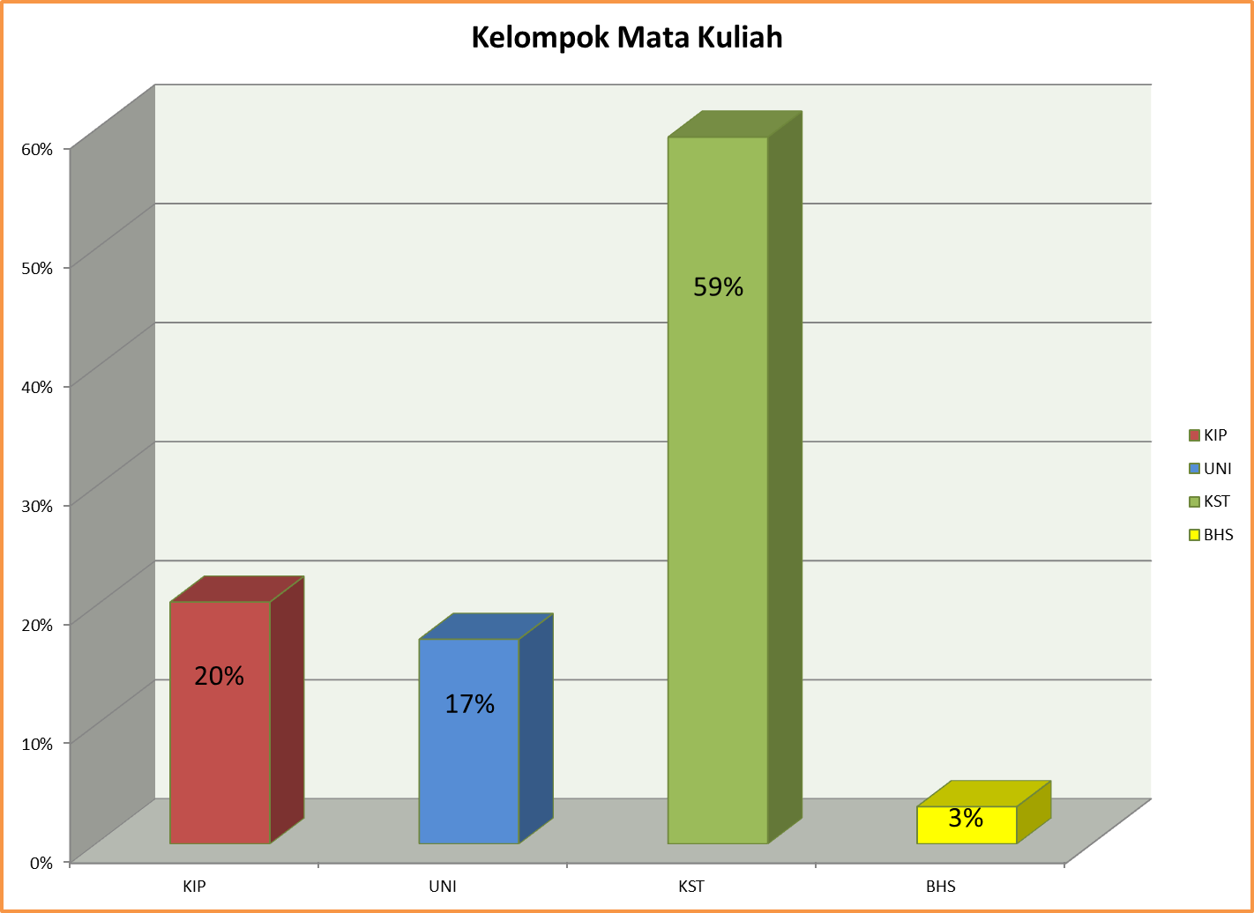
Diagram 3.1
Klasifikasi dan Porsi Mata Kuliah Prodi Pendidikan Seni Pertunjukan

Tabel 4.2
Klasifikasi dan jumlah SKS yang ditawarkan untuk setiap mata kuliah

Klasifikasi | SKS | P
KIP | 30 | 18%
UNI | 33 | 20%
KST | 97 | 58%
BHS | 6 | 4%
Jumlah | 166 | 100%

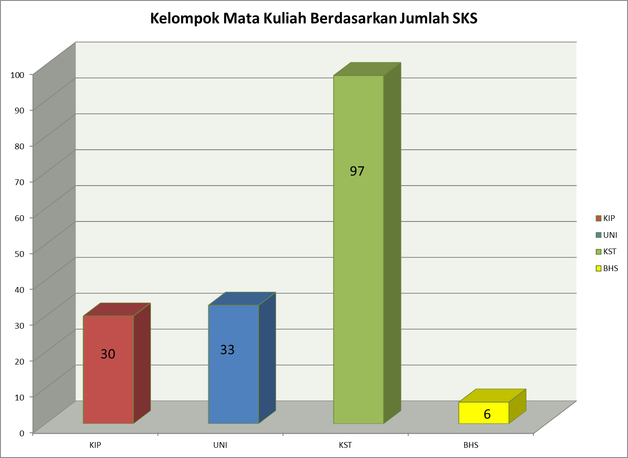
Diagram 4.2
Klasifikasi dan jumlah SKS yang ditawarkan untuk setiap mata kuliah

Diagram 4.3
Permasalahan dalam menulis mahasiswa semester 4

Diagram 4.4
Permasalahan dalam menulis mahasiswa semester 6

Berdasarkan tampilan diagram di atas maka didapatkan beberapa pemikiran:

1. Porsi atau rasio mata kuliah kependidikan dan umum (penulisan) lebih sedikit dari mata kuliah kependidikan seni
2. Memilih stilistika, membuat koherensi antar paragfraf, menentukan gagasan pokok, membuat kalimat penunjang, pengalaman dan referensi menjadi kendala terbesar dan paling banyak ditemui dalam menulis
3. Bagi mahasiswa semester 4 dan 6, memilih stilistika menjadi kendala terbesar (setelah ngantuk dan malas) dalam menulis
Sementara itu, data yang didapat dari hasil wawancara terhadap responden dan narasumber menyatakan beberapa kesimpulan bahwa kendala penghambat lainnya meliputi:
1. Kurangnya kompetensi dan jumlah tenaga pendidik untuk prodi pendidikan seni pertunjukan
2. Latar belakang para dosen pendidikan seni yang sebagian besar berlatar belakang pendidikan seni murni dan pertunjukan (non-pendidikan)
3. Kurangnya koordinasi antar dosen dan tim pengajar mengenai standar teknis perkuliahan yang seharusnya dikomunikasikan secara intensif
4. Kurangnya porsi penugasan berbasis penulisan karya tulis ilmiah dalam setiap mata kuliah seni dan kependidikan
5. Kurangnya kegiatan lokakarya atau forum antar institusi yang membahas secara khusus permasalahan metodologi penulisan
6. Kurangnya sosialisasi dan ketertarikan akan pentingnya memahami penulisan karya tulis ilmiah, seperti membaca buku pedoman penulisan karya tulis ilmiah yang diterbitkan oleh masing-masing universitas
Dengan melakukan perbaikan di berbagai sektor yang menjadi kendala-kendala di atas, maka masalah menulis di kalangan mahasiswa prodi pendidikan seni pertunjukan dapat teratasi.

PENUTUP

Kesimpulan
Permasalah yang paling utama dalam menulis bagi mahasiswa adalah peranan kurikulum dan sistem yang menjalankaannya, dengan memperbaiki sistem yang ada di dalamnya maka kegiatan pembelajaran akan berlangsung dengan baik. Sehingga akan melahirkan lulusan pendidikan seni yang tidak hanya memiliki kualitas keterampilan berkesenian, tetapi juga dapat memiliki kemampuan menyampaikan dan menulis pemikiran seninya.

Saran
Dunia seni pertunjukan adalah dunia yang identik dengan praktis dan keilmuwan seni, tanpa ditunjang dengan bekal mata kuliaah umum lain, maka akan melahirkan individu yang hanya unggul dalam ketrampilan seni saja, dengan memulai budaya membaca dan menulis maka akan menghasilkan seorang lulusan pendidikan seni yang berkualitas

DAFTAR PUSTAKA
Alwasilah, A. Chaedar. (2009). Pokoknya Kualitatif. Jakarta: Pustaka Jaya
Arikunto, Suharsimi. (2010). Manajemen Penelitian. Jakarta: Rineka cipta
Arikunto, Suharsimi. (2010). Prosedur Penelitian. Jakarta: Rineka cipta
Hamalik, Oemar. (1990). Pengembangan Kurikulum, dasar-dasar dan Pengembangannya. Bandung: Mandar Maju
Notoatmodjo, Soekidjo. (2009). Pengembangan Sumber Daya Manusia. Jakarta: Rineka cipta
Sugiyono. (2011). Metode Penelitian Kulitatif, Kunatitatif dan R&D.
Sumardjo, Jakob. (2000). Filsafat Seni. Bandung: ITB
Susilana, Rudi. (2006). Kurikulum & Pembelajaran. Bandung: UPI

LAMPIRAN

Pedoman Pertanyaan
Hambatan-hamabatan dalam proses bimbingan
(Untuk Dosen)

Tanggal interviu :
Tempat :

Data Demografi

Nama :
Alamat :
Jabatan :
Pendidikan terakhir :

Pertanyaan

1. Berapa mata kuliah yang anda ampu semester ini?
2. Sudah berapa lama anda membimbing skripsi mahasiswa?
3. Apa permasalahan yang sering muncul dalam proses bimbingan skripsi?
4. Seberapa sering intensitas bimbingan anda dengan mahasiswa?
5. Bagaimana skor/nilai komulatif sidang mahasiswa bimbingan anda?
6. Apa hambatan anda sebagai dosen dalam membimbing mahasiswa?
7. Bagaimana kualitas penelitian mahasiswa pada umumnya dari tahun ke tahun?

Kuisioner faktor hambatan dalam menulis pada mahasiswa

Nama Mahasiswa :
Semester/tingkat :
NO. | Permasalahan yang sering anda temukan  dalam menulis | Pilihan Jawaban |  | Keterangan
 |  | Ya | Tidak
1. | Menentukan Area yang akan ditulis
 | Proses editing
 | Menentukan gagasan pokok
 | Hubungan antara judul dan tubuh karangan/tulisan
 | Menemukan/mencari ide penunjang
 | Akses informasi
 | Membuat Kalimat penunjang
 | Membuat Kata penghubung
 | Kendala teknis
 | Membuat Koherensi antarparagfaf
 | Kendala Komputer
 | Malas
 | Memahami maksud penulis artikel
 | Memahami pon-poin yang harus ditonjolkan
 | Kesulitan memahami teks
 | Kendala memahami tugas menulis
 | Kesulitan membaca artikel yang dikomentari
 | Memilih judul karangan
 | Memilih kata yang tepat untuk ide
 | Memilih metode menulis
 | Memilih stilistika
 | Memilih struktur kalimat yang baik
 | Memilih tema
 | Mulai menulis
 | Menghindari godaan eksternal seperti menonton TV
 | Menulis alinea penutup
 | Menyusun kata yang menjadi kalimat
 | Merevisi
 | Ngantuk
 | Pemilihan kata
 | Pengalaman
 | Pengetikan
 | Referensi
 | Tidak suka karya sastera
 | Tidak suka menulis
 | Tujuan Menulis

